【简单机械专项训练】
一、填空题：
1、物体的物重都是G，在下列三种情况下，杠杆处于平衡状态，当杠杆、滑轮的物重及摩擦不计时，拉力F=？
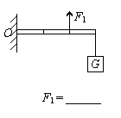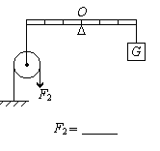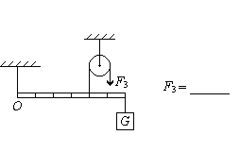
2、用杠杆去撬动一块石头，如果杠杆的动力臂长2米，阻力臂长40厘米，那么只要用 牛顿的力就能撬起重500牛顿的一块石头。
3、如果使用杠杆是为了省力，那么动力臂应当 阻力臂；如果为了少移动距离，那么动力臂应当 阻力臂。无论使用哪种杠杆，都 既省力又少移动距离。
4、一条扁担长1.2米，左端担100牛顿的重物右端担50牛顿的重物，那么肩头应担在距离左端 厘米处才能使它平衡。
5、有一架天平，左右两臂长度不等，若把物体放在它的左盘里，称得这物体的质量是100克；若把同一物体放在右盘里，称得它的质量是121克，则该物体的真实质量是 克，这架天平左右两臂长的比为 。
6、用杆秤去称物体，如果在秤盘的下面贴上了一块小铁钉，则称出来的物体比实际物体质量 （填大或小）
7、如图所示，为了使车轮越过障碍物，在沿轮胎的边缘和方向不同的作用力，如图，最省力的作用在 点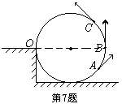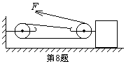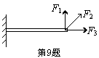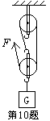
8、如图，地面上一物体重100牛顿，当物体做匀速直线运动时，拉力F= 牛顿时，物体与地面的摩擦力是30牛顿。
9、杠杆平衡时，分别沿图示三个不同的方向用力，比较三个力臂的关系L₁ L₂ L₃（填大于、小于、等于。）
10、如图。滑轮组提起重物时，所用的拉力是物重的 ，如果把重物提高3
米，绳子自由端要移动的距离为 米。（摩擦、滑轮重量忽略不计）
11、如图。A为一个滑轮，绳的一端固定在地上，B物体物重为19.6牛顿，当滑轮A在F作用下以0.5米/秒的速度匀速上升时，F为 牛顿，物体B的速度是 米/秒。（摩擦、滑轮重量不计）
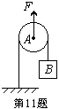
12、如图。滑轮组匀速提起同一重物时，所用的拉力分别为F₁、F₂、F₃，若不计滑轮重和摩擦，这三个力按从小到大排列的顺序为 。
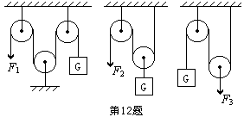
二、判断题
1、从支点到动力作用点的距离叫做动力臂。（ ）
2、只要力的作用线不通过支点，力臂就不会为零。（ ）
3、用一个定滑轮和一个动滑轮组成的滑轮组最多能省一半力。（ ）
4、钓鱼时使用的吊鱼杆是费力杠杆。（ ）
5、重物和动滑轮的总重由几段绳子来承担，提起重物所用的力就是总重的几分之一。（绳重、摩擦不计）（ ）
6、滑轮的半径越大越省力。（ ）
7、杠杆的长度等于动力臂与阻力臂长度之和。（ ）
8、使用滑轮组可以省力，但要多移动距离。（ ）
三、选择题
1、使用杠杆时，力和力臂的关系是
A．有力作用在杠杆上，力臂一定大于零
B．有力作用在杠杆上，力臂可能为零
C．有力臂，一定有力作用在杠杆上
D．力臂越大，说明作用在杠杆上的力也越大
2、一根长度为L，物重为G的均匀木条，支在中点时刚好平衡。如果左端锯下全长的1/4，并放在剩余部分上面，木条还能
A．保持平衡 B．右端下沉 C．左端下沉 D．无法判定
3、如图。把一把米尺，从中点支起，两边分别挂相同砝码分别是2个和4个，那么下列情况下，哪种情况还能保持平衡
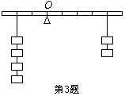
A．两边砝码组各向支点处移近一个格
B．两边砝码组各向支点处移远一个格
C．两边钩码组各减少一个钩码
D．两边钩码组各减少一半钩码
4、用定滑轮匀速提升500牛顿的重物时，滑轮、绳重、摩擦不计，拴滑轮的天花板受到的作用力是
A．500牛顿 B．1000牛顿 C．2000牛顿 D．250牛顿
5、不计摩擦力和机械自重时，可能省力也可能费力的机械是
A．定滑轮 B．动滑轮 C．杠杆
6、杠杆两端分别挂100克铁块和200克铜块，则杠杆处于平衡状态，若将两物体同时浸没在水中，则杠杆
A．仍保持平衡 B．失去平衡 C．无法判断
7、如图。物体浸没在水中，排开水重0.49牛顿，当拉力F为0.49牛顿时，物体处于平衡状态，则物体的密度是：
A．2×10³千克/米³ B．5×10³千克/米³
C．1×10³千克/米³ D．3×10³千克/米³
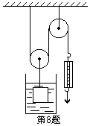
8、如图。质量为m的铁块，悬挂在动滑轮下，将铁块浸入水中静止，弹簧秤的示数是：（铁的密度是$ρ_{\text{Ìú}}$水的密度是ρ_{水}）
A． $\frac{1}{2}\text{mg}(1−ρ_{\text{Ë®}}ρ_{\text{Ìú}})$ B． $\frac{1}{2}\text{mg}ρ_{\text{Ë®}}ρ_{\text{Ìú}}$
C． $\frac{1}{2}\text{mg}$ D．0
四、作图题
1、画出下列杠杆受力的力臂
2、用一根绳子组成的滑轮组将1000牛顿的物体提到高处，如果作用在绳子自由端的拉力是450牛顿，应当选用几个定滑轮、动滑轮，怎样绕法更方便，画出示意图。

五、计算题
1、有一个1.2米长的杠杆，在它的左端挂40牛顿的重物，右端挂60牛顿的重物。要使杠杆平衡，支点位置应该在哪里？如果两端重物各减小10牛顿，要使杠杆平衡，支点怎样移动？

2、一根2米长的粗细不均匀的木棒，若支点在距细端1.5米处木棒恰好平衡，若在距粗端1.5米支持它，则要在细端加98牛顿的力。
求：（1）木棒重心的位置距粗端多少米？
（2）木棒物重多少？

3、如图。动滑轮质量是600克，铁块的质量是15.6千克，它的一半浸入水中，那以测力计示数是多大？（$ρ_{\text{Ìú}}=7\text{.}8´{\text{10}}^{3}{\text{Ç§¿Ë}}/Ã⋅^{3}$）
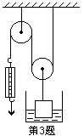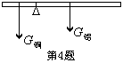

4、如图。一根粗细均匀的金属棒，一端是铜的，一端是铝的，如果支点恰好位于接口处，那么当铜棒长0.4米时，铝棒必须多长才能使整个金属棒平衡？

